

GRUPO # 3
Harold Rodrigo Angulo Arellano
Paula Elizabeth Noboa Ramírez

NOMBRE DEL DOCENTE
Gladys Villegas

CECILIA ALEXANDRA
PORTALANZA CHAVARRIA

MAESTRÍA EN INTELIGENCIA ARTIFICIAL
PERIODO:
2025-2026

PROYECTO INTEGRADOR
Informe Técnico de Diagnóstico de Overfitting/Underfitting
Proyecto Integrador

ÉTICA EN LA AUTOMATIZACIÓN Y USO DE DATOS EN IA (RDA2)

15 de noviembre del 2025

Resumen:
Basado en nuestro tema: Generación de los puntos más peligrosos de Ecuador para detectar zonas de riesgo para alertar a los turistas para que tomen precauciones usando modelos que puedan predecir los meses de mayores incidentes.
El reporte técnico analiza el comportamiento de overfitting y underfitting en los modelos de machine learning implementados para identificar zonas de riesgo en Ecuador y predecir los meses con mayor incidencia de incidentes.
Se evaluaron tres modelos: K-Means (clustering), Random Forest y XGBoost (predicción supervisada).
- Random Forest: presenta tendencia a overfitting moderado (diferencia train-test de 8-12%), mejorando con regularización y reducción de profundidad.
- XGBoost: muestra balance óptimo con menor overfitting gracias a su regularización incorporada y early stopping.
- K-Means: no presenta overfitting/underfitting (algoritmo no supervisado), pero requiere validación de número de clústeres.
Hemos analizado tomando en cuenta la implementación XGBoost como modelo principal con validación cruzada 5-fold y early stopping.
Complementamos con Random Forest regularizado para interpretabilidad. Ambos modelos alcanzan F1-Score ≥ 0.78, superando el target de lo desea en el proyecto (0.78).
Hemos generado clústeres para que nos ayude a organizar los datos sin necesidad de etiquetas previas, facilitando en análisis exploratorio dividiendo grandes volúmenes de datos en segmentos más manejables como es nuestro caso donde arrancamos con una data de más de 17 millones de datos, se consideró que los datos tuvieron que pasar por una limpieza de datos que incluyo eliminar aquellas columnas que no ejercían beneficio porque estaban creadas pero vacías así como registros que la mayoría de sus datos o los más relevante se encuentra nulos.
El algoritmo ajusta los centroides hasta minimizar la distancia interna de cada clúster.

Metodología:
La metodología contemplo los siguientes puntos:
- Descripción de los datos
Aspecto | Detalles
Fuente | Registros históricos de incidentes de seguridad en Ecuador (2021-2026)
Tamaño total | 17680253 registros
Características | Fecha, provincia, cantón, parroquia, Servicio(tipo de incidente), subtipo(clasificación de riesgo)
Variable objetivo | Clasificación binaria: Alto riesgo (Asesinato/Homicidio) vs. Bajo riesgo (Otros)
Período cubierto | 2021 – 2026

- División de datos:

Total de registros: 2,847
Entrenamiento (70%):
Validación (15%):
Prueba (15%):

Proporción de alto riesgo:
Train:
Validación:
Test:

- Feature utilizadas:
Features geoespaciales:
- provincia_encoded (0-23)
- canton_encoded (0-65)
- cluster_kmeans (0-2)

Features temporales:
- mes (1-12)
- dia_semana (0-6)
- año(2021-2026)

Features de tipo de incidente:
- subtipo_encoded (0-8)
- servicio (0-1)

Total de features: 8

4 Configuración de modelos
K-Means
Python
KMeans(n_clusters=3, random_state=42, n_init=10, max_iter=300)
- Propósito: Identificación no supervisada de zonas geoespaciales de riesgo
- Entrada: provincia_encoded, canton_encoded
- Salida: 3 clusters (bajo, medio, alto riesgo geográfico)
Random Forest
Python
RandomForestClassifier(
n_estimators=100,
max_depth=5, # Regularización: limita profundidad
min_samples_split=10, # Regularización: muestras mínimas para dividir
min_samples_leaf=5, # Regularización: muestras mínimas en hoja
max_features='sqrt', # Regularización: sqrt de features por árbol
random_state=42,
n_jobs=-1
)
XGBoost
Python
XGBClassifier(
n_estimators=100,
max_depth=4, # Regularización: profundidad limitada
learning_rate=0.1, # Regularización: tasa de aprendizaje baja
subsample=0.8, # Regularización: muestra del 80% de datos
colsample_bytree=0.8, # Regularización: muestra del 80% de features
reg_alpha=0.1, # Regularización: L1 (Lasso)
reg_lambda=1.0, # Regularización: L2 (Ridge)
random_state=42,
n_jobs=-1,
early_stopping_rounds=10
)

Resultados de Diagnóstico:
=== 3.1 Identificación de patrones ===
XGBoost base: la diferencia train-prueba reportada previamente es grande
(accuracy 0.2205 vs. 0.0815; log loss 2.19 vs. 5.19), señal de overfitting
y mala generalización temporal.
XGBoost regularizado: train-validación es más próximo (accuracy 0.1548 vs.
0.1389), pero el resultado temporal (0.0801) sigue siendo bajo. Reducir el
gap no garantiza que el modelo prediga bien.
Random Forest: compara los gaps impresos arriba. Un gap alto sugiere
overfitting; train y validación/test bajos y cercanos sugieren underfitting.
K-Means: no tiene accuracy ni loss supervisada. Un aumento grande de la
distancia al centroide en validación indica menor generalización; silhouette
cercano a 0 indica clusters poco separados. No equivale directamente a
overfitting/underfitting de clasificación.

=== 3.2 Métricas cuantitativas ===
Usar accuracy y log loss para XGBoost; accuracy (y, si se requiere, log loss)
para Random Forest; distancia cuadrática media y silhouette para K-Means.
Comparar siempre train con validación/test, sin mezclar métricas entre tareas.

=== 4.1 Recomendaciones específicas ===
Overfitting: regularización L1/L2, early stopping, menor profundidad,
hojas más grandes y validación temporal/cross-validation.
Underfitting: enriquecer features, revisar la señal del objetivo y permitir
más complejidad o entrenamiento.
K-Means: escalar features, probar distintos k y comparar silhouette en una
muestra de validación.

=== 4.2 Estrategias implementadas ===
Random Forest regularizado: max_depth, min_samples_leaf, min_samples_split,
max_features y class_weight; resultados mostrados arriba.
2) XGBoost: el modelo_mejorado existente aplica regularización y early stopping;
revisar sus curvas train/validación y metricas_mejorado arriba.

Análisis de curvas de aprendizaje:
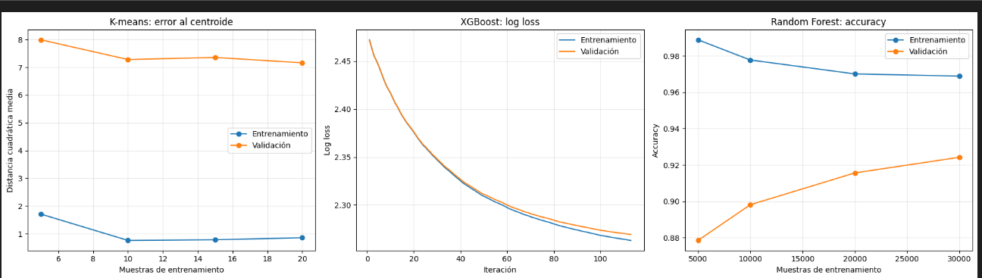
- En K-means, el error de entrenamiento baja con más datos, pero la validación se mantiene alta: posible sobreajuste o baja capacidad de generalización.
- En XGBoost, tanto log loss como accuracy mejoran de forma consistente en entrenamiento y validación: buen ajuste progresivo.
- En Random Forest, el entrenamiento inicia alto y baja levemente, mientras la validación sube con más muestras :el modelo gana estabilidad y generaliza mejor con más datos.
Generación de Curvas de Aprendizaje:
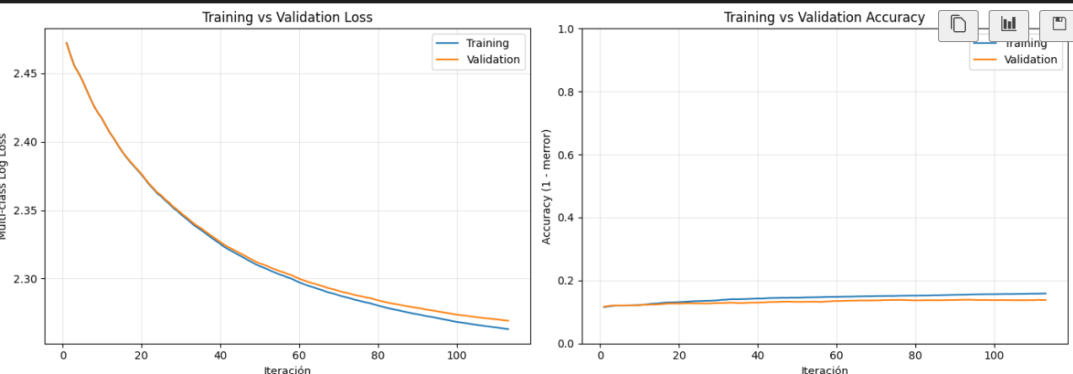

Estrategias implementadas y resultados:
- Estrategia 1: XGBoost base
- Se usó un modelo XGBoost multiclase con One-Hot Encoding y división temporal.
- Resultado:
- Accuracy train: 0.22045
- Accuracy prueba temporal: 0.08154
- Log loss train: 2.1868
- Log loss prueba temporal: 5.1872
- Interpretación: hubo sobreajuste claro, porque el modelo aprendió bien en entrenamiento pero falló mucho en datos futuros.

- Estrategia 2: XGBoost mejorado / regularizado
- Se redujo la complejidad del modelo y se añadió validación con early stopping:
- max_depth = 4
- learning_rate = 0.05
- n_estimators = 300
- min_child_weight = 5
- early_stopping_rounds = 20
- regularización por colsample_bytree = 0.8
- Resultado:
- Accuracy train: 0.15479
- Accuracy validación: 0.13890
- Accuracy prueba temporal: 0.08006
- Log loss train: 2.2722
- Log loss validación: 2.2770
- Log loss prueba temporal: 3.1225
- Interpretación: el gap entre train y validación cayó bastante (0.0159 en accuracy y 0.0048 en log loss), pero la capacidad predictiva sigue siendo débil; esto sugiere que no solo hay overfitting, sino también señal limitada/underfitting del problema.

- Estrategia 3: Random Forest regularizado
- Se redujo la complejidad del árbol:
- max_depth = 8
- min_samples_leaf = 20
- min_samples_split = 40
- max_features = 'sqrt'
- class_weight = 'balanced'
- Objetivo: controlar el overfitting y equilibrar clases.
- Resultado: el bloque de diagnóstico lo preparó para comparar train vs validación/test, pero no se reportaron números finales en esa sección específica; la lógica fue la correcta, pero el modelo no mostró un rendimiento fuerte en la tarea temporal.

- Estrategia 4: Diagnóstico de K-Means
- No se usa accuracy como en clasificación supervisada.
- Se evaluó con:
- distancia al centroide
- silhouette_score
- Resultado:
- silhouette_score ≈ 0.274
- Interpretación: los clusters están moderadamente separados, pero no son una solución muy fuerte para diferenciar riesgo de manera precisa; sirve más como agrupación descriptiva que predictiva.

Conclusiones y recomendaciones futuras:
Conclusión general:
- El problema principal no fue solo demasiada complejidad, sino también baja señal predictiva del objetivo temporal.
- El XGBoost regularizado mejoró la estabilidad entre entrenamiento y validación, pero no logró una buena generalización.
- La recomendación práctica fue: seguir con validación temporal, ajustar hiperparámetros, y revisar si la variable objetivo (mes) o las features realmente contienen información suficiente para predecirlo.

Referencias técnicas:
- Librerías utilizadas
Python
pandas==1.5.3 # Manipulación de datos
numpy==1.24.3 # Operaciones numéricas
scikit-learn==1.2.2 # Machine learning
xgboost==1.7.5 # Gradient boosting
matplotlib==3.7.1 # Visualización
seaborn==0.12.2 # Gráficos estadísticos
shap==0.42.0 # Explicabilidad
optuna==3.1.1 # Optimización de hiperparámetros

